2 Spelactiviteit Seizoenen
1.Raad het seizoen
Beschrijving:
De begeleider laat een plaatje/pictogram zien of maakt een gebaar (bijv. koud of bibberen > bekijk onze video’s op de website van Samen Verstaan). De leerling wijst of benoemd het juiste seizoen.
Materiaal: Seizoenspictogrammen
Doel: Begrijpen van kenmerken per seizoen, oefenen met luisteren en wijzen en het stimuleren van non-verbale communicatie.
2.Seizoenen memory
Beschrijving: Leg alle kaartjes met de afbeelding naar beneden. De speler draait twee kaartjes om. Zijn het twee dezelfde picto’s, dan mag je de set houden. Zijn ze niet hetzelfde, dan leg je ze terug. Iedere keer dat een speler een picto omdraait, gebruikt hij/zij de AAC om te zeggen : ‘dit is een bloem, ‘dit is de zomer’. Je kunt ook nog zeggen : ‘dit hoort bij de seizoenen, omdat…’.
Materiaal: 10 of meer kaartjes (picto’s rondom thema seizoenen)
Doel: oefenen van herkenning, benoeming en koppeling van de seizoenen.
- Variatie op het spel kan zijn door twee versies te gebruiken van hetzelfde onderwerp. (bijvoorbeeld picto + geschreven woord)

Seizoenen =

- Lente
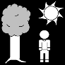
- Zon

- Bloem

- Vlinder

- Bij

- Regen

- Regenboog

- Kuiken/eend

- Lammetje/schaap

- Ei / paasei
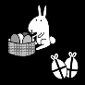
- Boom


- Gras

- Nest / broeden

- Lieveheersbeestje / eend/ eendjes voeren
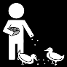
- Klavertje vier

- Groeien / gieter/ water geven

- Zaadjes

- Zaaien

- Picknick

- Herfst
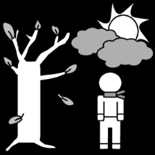
- Herfstblad / kale boom

- Sint Maarten

- Regen

- Wind

- Jas

- Regen Laarzen

- Muts

- Spin

- Bladeren harken
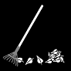
- Egel

- Tak

- Bos

Zomer
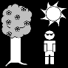
- Zon
- Parasol

- Zwemmen

- Warm
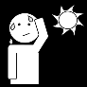
- Zonnebril

- Zonnebrandcrème

- ijsje

- reizen

- strand

- korte broek

- badpak

- schelpen

- zee

- sandalen
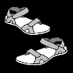
- teenslippers
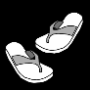

Winter

- koud
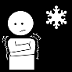
- muts
- handschoenen

- sjaal

- winterjas
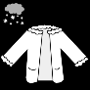
- sneeuw
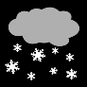
- ijsschaatsen

- sneeuwpop


